**ШИНЖЛЭХ УХААН ТЕХНОЛОГИЙН ИХ СУРГУУЛЬ**

**МЭДЭЭЛЭЛ, ХОЛБООНЫ ТЕХНОЛОГИЙН СУРГУУЛЬ**



**ЛАБОРАТОРИЙН АЖЛЫН**

**ТАЙЛАН**

**Программчлалын үндэс (F.CS101)**

**2021-2022 оны хичээлийн жилийн намар**

**Лабораторийн ажлын нэр:** Лаборатори I

**Хичээл заасан багш:** Г.Ганчимэг

**Лабораторийн ажил гүйцэтгэсэн оюутан код:** B221960002

**Лабораторийн ажил гүйцэтгэсэн оюутан нэр:** С.Тэмүүжин

**Даалгавар 1**. Өгөгдсөн тоонуудын арифметик дунджийг олж, хэвлэ.

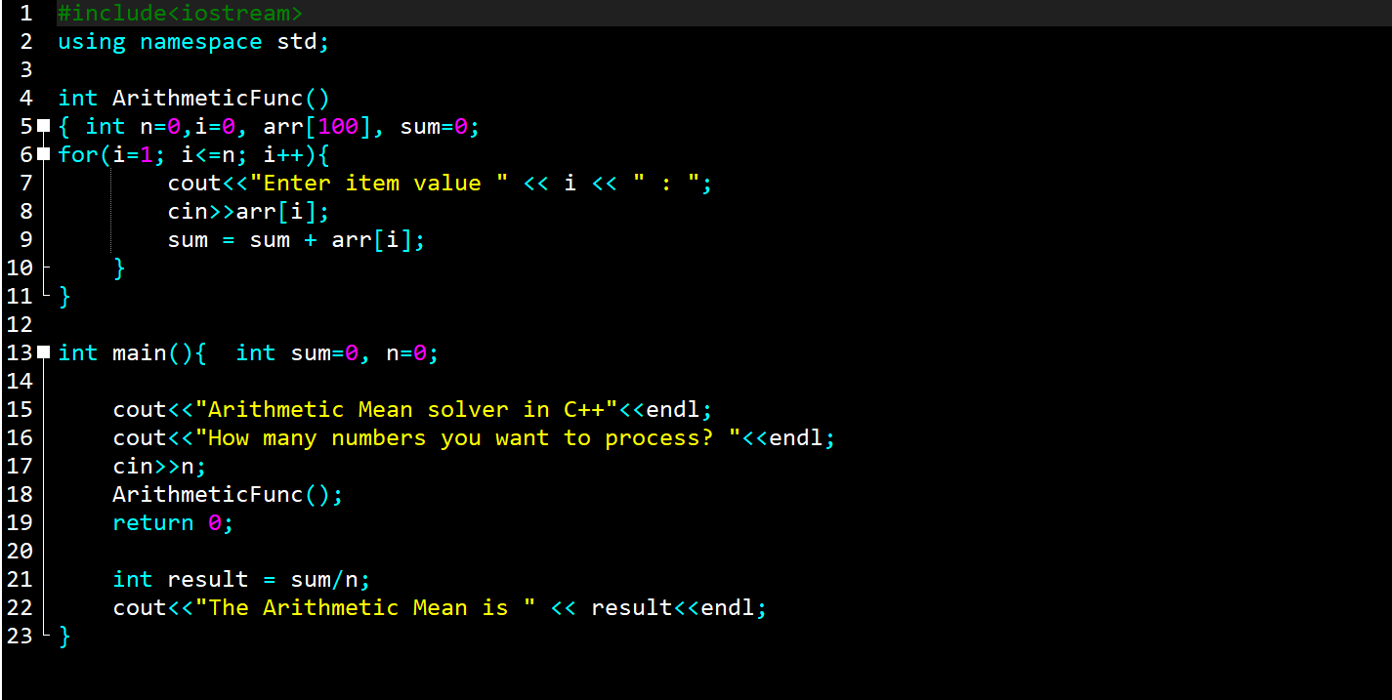

**Даалгавар 2**. Өгөгдсөн n тоо хүртэлх сондгой тоонуудын факториалуудын нийлбэрийг ол.

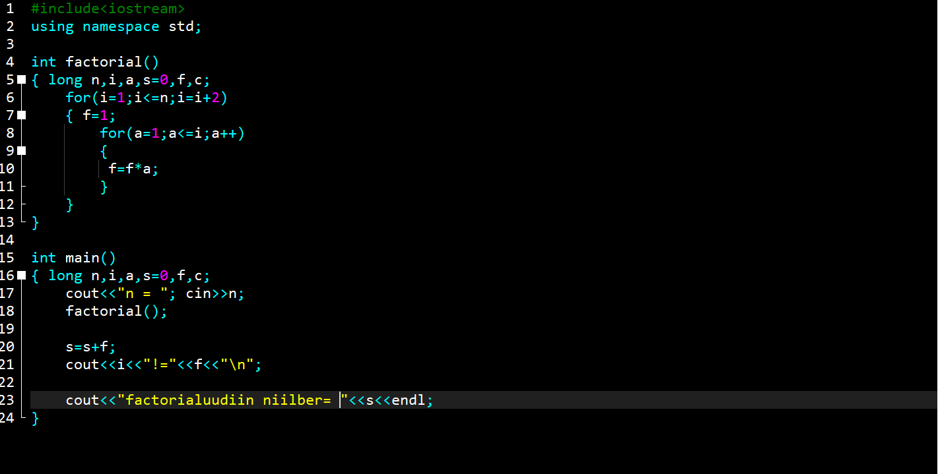

* **Дүгнэлт**:

Даалгавар 1-т “n” тоон дээр хэр их тоо орохоо бичээд “i” 1, 2, 3, гэх мэт тоо гархад өөрийнхөө тоогоо бичээд функц